16 МНОГОПОЛЬЗОВАТЕЛЬСКОЕ ПРИЛОЖЕНИЕ

Задание 1. Приложение для аренды автомобилей. Хранение данных: Доступные автомобили и бронирования в rental.json. Локальная регистрация и авторизация: Клиенты и менеджеры регистрируются через users.json. Обмен данными: Чат клиентов и менеджеров через Named Pipes. Уведомления о новых бронированиях через Memory-Mapped Files.
Листинг программы:
using System;
using System.Windows.Input;
namespace CarRentalApp.Commands
{
public class RelayCommand : ICommand
{
private readonly Action<object?> _execute;
private readonly Func<object?, bool>? _canExecute;

public RelayCommand(Action<object?> execute, Func<object?, bool>? canExecute = null)
{
_execute = execute ?? throw new ArgumentNullException(nameof(execute));
_canExecute = canExecute;
}
public event EventHandler? CanExecuteChanged
{
add => CommandManager.RequerySuggested += value;
remove => CommandManager.RequerySuggested -= value;

}
public bool CanExecute(object? parameter)
{
return _canExecute == null || _canExecute(parameter);
}
public void Execute(object? parameter)
{
_execute(parameter);
}
}
}

Анализ результатов:

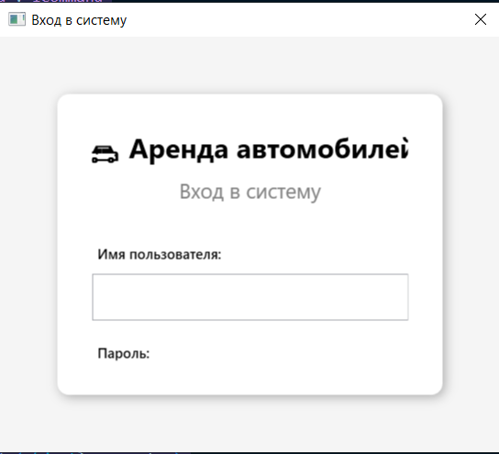
Рисунок 3.1 – Результат работы программы

